1. 调出Git界面。  
   Eclipse→Window→Show view→Other→Git→Git repositories & Git staging

Eclipse→Window→Show view→Other→Team→History

Eclipse→Window→Perspective→Customize Perspective (有的Eclipse版本直接就是这一步)→确认Tool Bar Visibility中Git打上勾→确认Menu Visibility中Git打勾→确认Action Set Availability中Git 打勾

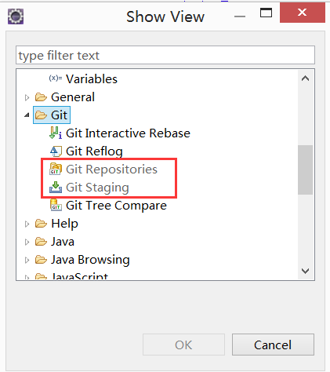

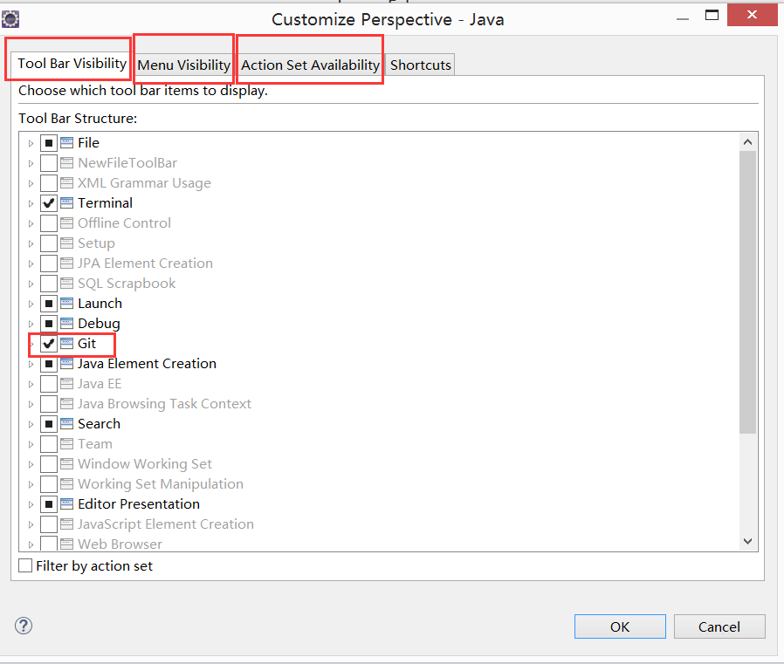

正确完成以后界面如下图：

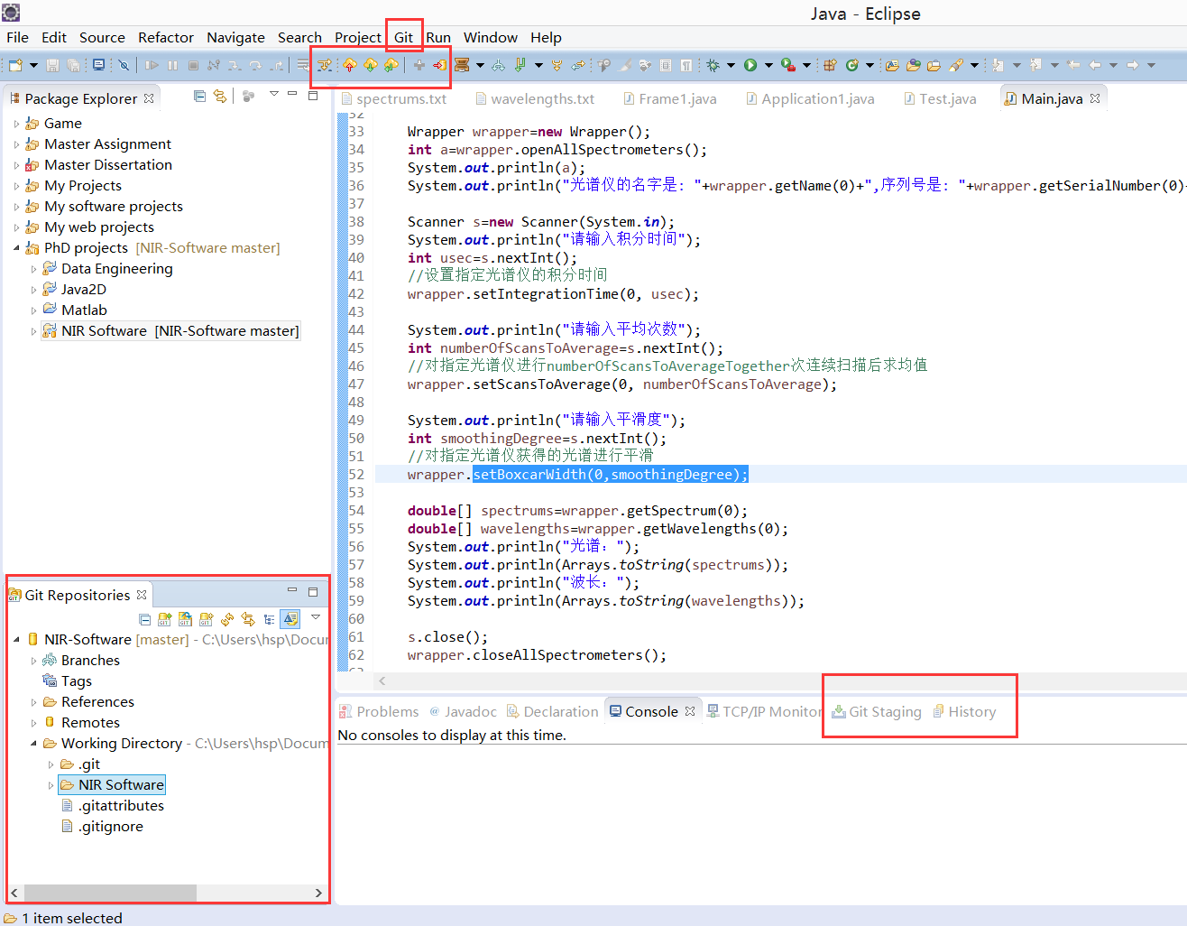

1. 下载GitHub软件

<https://desktop.github.com/>

安装好后第一次打开会让你输入用户名和密码。项目存放目录按软件默认即可，不用改。然后点击左上角的“+”号，点clone，下载NIR Software项目

如下图：

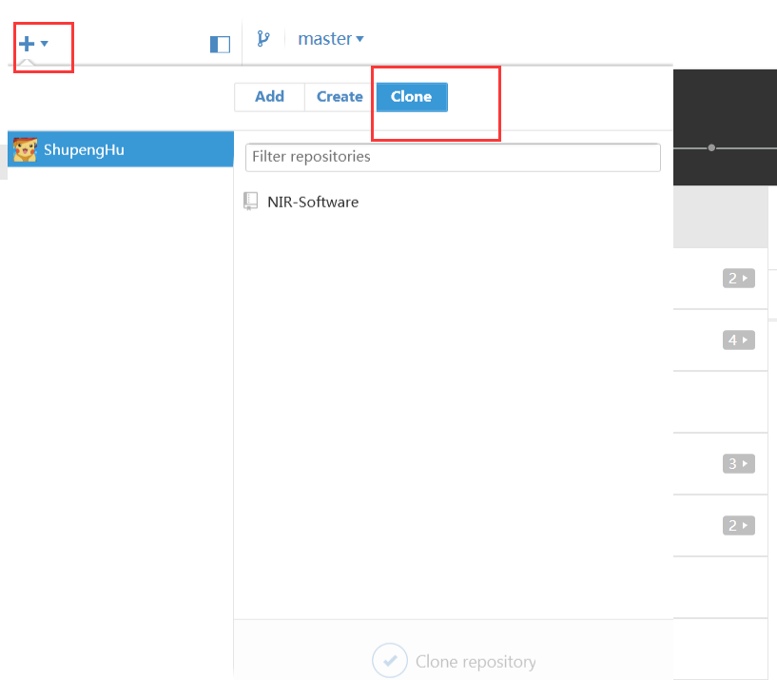

1. 将项目导入Eclipse

Eclipse左下角Git repositories 界面，点击一个用来添加已经存在的项目的按钮，如下图

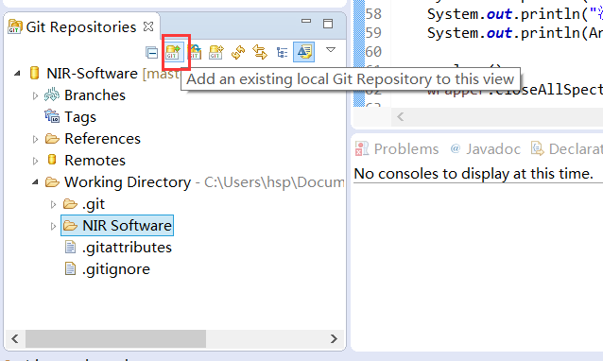  
右键这个项目，点import projects,打开新窗口，选第一个，import existing Eclipse porjects，然后一直next到结束。  
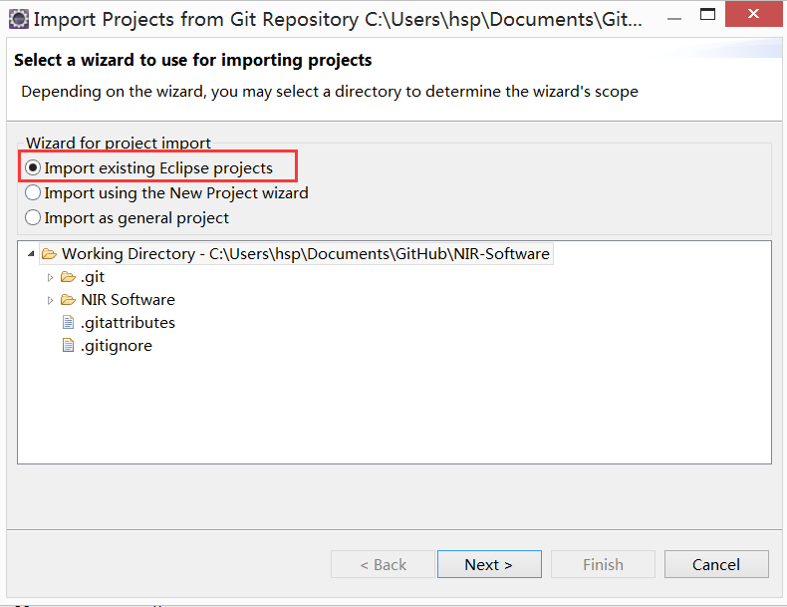

1. 项目保存，上传和同步

当对项目进行修改后，先在Eclipse 保存好，然后打开GitHub软件，点击Changes, 左下角写一写修改内容和理由，然后点commit上传，最后在右上角点Sync同步，就完成啦。  
